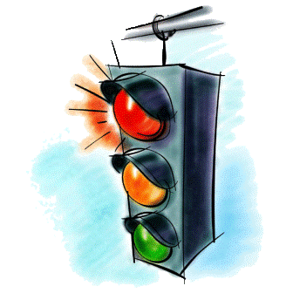
ДЕТИ-ПЕШЕХОДЫ

Расскажите своему ребенку о том, что он является участником дорожного движения, и разъясните несложные правила для того, чтобы он мог ориентироваться в дорожной ситуации:
1) Когда идешь по улице пешком, то ты являешься пешеходом. Ходить по улице тебе разрешается только по тротуарам, придерживаясь правой стороны, чтобы не мешать движению встречных пешеходов. Если тротуара нет, иди навстречу движению по обочине или краю дороги. Тогда не только водитель видит тебя издали, но и ты видишь приближающуюся машину.
2) Для того, чтобы перейти на другую сторону улицы, имеются определенные места и называются они пешеходными переходами. Они обозначены дорожными знаками «Пешеходный переход» и белыми линиями разметки «зебра».
3) Если нет обозначенного пешеходного перехода, ты можешь переходить улицу на перекрестках по линиям тротуаров или обочин.
4) Прежде чем перейти дорогу, убедитесь в полной безопасности. Остановись у края проезжей части, посмотри в обе стороны и, если нет машин, дойди до середины проезжей части. Еще раз посмотри налево и направо и, при отсутствии транспорта, закончи переход. Дорогу нужно переходить под прямым углом и в местах, где дорога хорошо просматривается в обе стороны.
5) Если на пешеходном переходе или перекрестке есть светофор, он покажет тебе, когда идти, а когда стоять и ждать. Красный свет для пешеходов – стой, желтый – жди, зеленый – иди. Никогда не переходи улицу на красный и желтый свет, даже если машин поблизости нет.
6) Как только загорелся зеленый свет, не «бросайся» с тротуара на дорогу. Бывает, что у машины неисправны тормоза, и она может неожиданно выехать на пешеходный переход. Поэтому переходить дорогу надо спокойно, убедившись, что автомобили остановились. Переходи, а не перебегай!
7) Опасно играть рядом с дорогой: кататься на велосипеде летом или на санках зимой.
Важно знать – чтобы не оказаться на дороге в аварийной ситуации, ребенок должен понимать, когда автомобиль становится опасным. Машина не может остановиться мгновенно, даже если водитель нажмет на тормоз. Главное правило безопасного поведения – предвидеть опасность.
Очень важно задуматься и о том, что в осенне-зимнее время начинает рано темнеть, и даже взрослый человек, одетый в темную одежду, для водителя при плохом уличном освещении становиться практически невидимым!
Как в этом случае обезопасить себя и ребенка? Для начала следует стараться использовать светлую или яркую одежду, лучше всего со световозвращающими элементами. Принцип их действия заключается в следующем: в темное время суток при попадании света от фар автомашины или уличного фонаря они начинают светиться, обозначая движение человека.
Для детей придумано уже большое количество разнообразных и интересных браслетов, значков, все чаще можно увидеть школьные портфели и рюкзаки со световозвращающими вставками, а также детские куртки и комбинезоны, это красиво и, самое главное, – безопасно!

Информация с официального сайта www.gibdd.ru

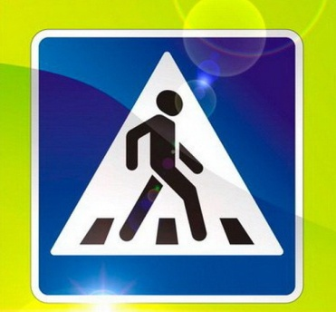
С 25 августа по 10 сентября 2014 года на территории Санкт-Петербурга и Ленинградской области проводится профилактическая операция
«Внимание-дети!»

По итогам 7 месяцев 2014 года на территории Санкт-Петербурга и Ленинградской области зарегистрировано 666 (+69) дорожно-транспортных происшествий с участием несовершеннолетних, в которых 22 (+9) ребенка погибли, 718 (+77) получили травмы.
Уважаемые пешеходы! Помните, что Правила дорожного движения должны соблюдать не только водители, но и вы – пешеходы.
Готовясь к переходу проезжей части, заранее следите за приближением транспорта. Проявите внимание к самим себе, к своему здоровью. Спешка, переход за красный сигнал светофора и вне зоны пешеходного перехода – уже стали причинами происшествий, перечеркнувших множество жизней.
Перед новым учебным годом, вместе с юным пешеходом, повторите маршрут безопасного пути в школу или детский сад. Обращайте внимание ребенка на тот факт, что любое, даже незначительное невыполнение Обязанностей пешехода может привести к печальным последствиям.
Важно, чтобы соблюдение Правил безопасности вошло в привычку у ребенка: при переходе дороги внимательно смотрим по сторонам, идем только на зеленый сигнал, игры на дороге исключаются… А для этого необходимо ежедневно, на своем примере показывать школьнику (дошкольнику) как должен вести себя настоящий культурный пешеход, который действительно задумывается о своей безопасности.
Уважаемые водители! Всем известно, что превышение скорости движения, проезд на запрещающий сигнал светофора, резкое перестроение, отсутствие должного внимания к идущему по пешеходному переходу человеку - могут привести к возникновению дорожно-транспортных происшествий. Но, к сожалению, мнимое чувство собственной неуязвимости за рулем «закрывает глаза» многим водителям.
Достаточно уже совершено ошибок на дороге людьми, чтобы научиться на примере других. Проявите внимательность и терпение, при управлении автомобилем, и тогда вы всегда доберетесь да места назначения. Особого внимания заслуживают маленькие пешеходы и пассажиры, которые не всегда могут сориентироваться в сложной дорожной обстановке, и всегда ждут помощи от взрослых.

ОГИБДД Центрального района Санкт-Петербурга.

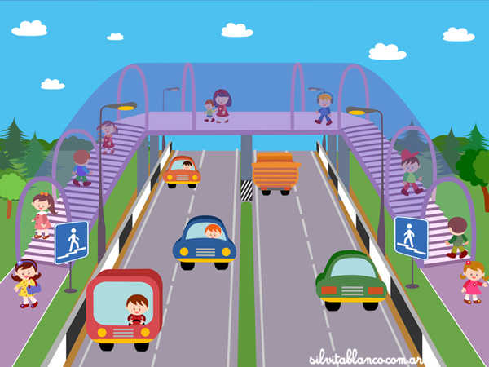
ДЕТИ-ПАССАЖИРЫ

В общественном транспорте

Кажется, что именно тут ничего трудного и нет, - зашел ребенок в автобус, сел и поехал, однако и пассажирам необходимо соблюдать Правила. Опасность передвижения в общественном транспорте связана, как правило, с резким торможением, к которому пассажиры всегда не готовы. Родителям, которые разрешают детям самостоятельно передвигаться на общественном транспорте, нужно разъяснить ребятам следующие правила:

- Ожидать общественный транспорт безопасно только на посадочной площадке, а если ее нет, то на тротуаре или обочине, но в любом случае – подальше от проезжей части дороги.

- Вход в маршрутный транспорт можно осуществлять только после полной остановки транспортного средства.

- Находясь в салоне общественного транспорта необходимо крепко держаться за поручни.

- Следует уступать места пожилым и больным людям – это правило не только вежливости, но и безопасности – ведь на резкое торможение им тяжелее среагировать и удержаться на ногах.

- Запрещается отвлекать водителя от управления, а также открывать двери транспортного средства во время его движения.

- К выходу следует подготовиться заранее, чтобы не пришлось спешить. Выйдя из транспорта, торопиться также не следует. Особенно если нужно перейти на другую сторону дороги. Необходимо четко усвоить: переходить проезжую часть можно только по пешеходному переходу.

Информация с официального сайта www.gibdd.ru

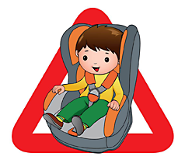
В салоне автомобиля

Ребенок в салоне автомобиля целиком и полностью зависит от водителя. К сожалению, пренебрежение элементарными мерами безопасности родителями не только для себя, но и для ребенка может закончиться очень трагично. Особенно если при движении автомобиля ребенок располагается на руках. В этом случае ошибочно полагать, что, держа на руках, мы его оберегаем. При столкновении или резком торможении вес пассажира возрастает в несколько раз, и удержать ребенка от резкого удара практически невозможно. Если при этом и сам взрослый не пристегнут ремнем безопасности, то это верная гибель для малыша. Доказано, что ничего лучше специальных удерживающих средств для перевозки детей не оберегает их в момент столкновения.

Прежде чем отправиться с ребенком на автомобиле побеспокойтесь о его безопасности:
- Приобретите детское удерживающее устройство согласно весу и росту ребенка (сегодня большое количество производителей предлагают свою продукцию, более безопасными будут являться те кресла, у которых небольшой диапазон веса).
- Строго следуйте инструкции от производителя автомобиля, как и где правильно установить детское кресло, каким образом оно фиксируется.

Отправляясь в путешествие на автомашине, приучайте ребенка занимать свое место в детском кресле, он быстро к этому привыкнет, и другое место ему самому скоро будет не по душе. При этом сами пристегивайтесь ремнем безопасности, что также послужит для ребенка хорошим примером.
С раннего возраста приучайте детей соблюдать Правила дорожного движения. И не забывайте, что личный пример – самая доходчивая форма обучения. Помните! Ребенок учится «законам дороги», беря пример с вас, родителей, и других взрослых. Пусть Ваш пример учит дисциплинированному поведению на улице не только Вашего ребенка, но и других детей.

Информация с официального сайта www.gibdd.ru

